UBND HUYỆN VĨNH BẢO  TRƯỜNG TIỂU HỌC ĐỒNG MINH  SBD:.........Phòng thi:........... |  | BÀI KHẢO SÁT HỌC KÌ I NĂM HỌC 2023 - 2024  Môn Toán - Lớp 3  (Thời gian làm bài: 40 phút  Không kể thời gian phát đề)  ==================
  Điểm:…………………….
  Bằng chữ:……………….
  Người coi  (Kí và ghi tên) | Người chấm  (Kí và ghi tên)

I. TRẮC NGHIỆM (4 điểm): Khoanh vào chữ cái trước câu trả lời đúng.
Câu 1: Số thích hợp điền vào dấu chấm là : 28 : 5 = ...
- 5 dư 1 B. 5 dư 2 C. 5 dư 3 D. 5 dư 4
Câu 2: Phép chia nào dưới đây là phép chia hết ?
- 35 : 7 B. 38 : 7 C. 40 : 7 D. 43 : 7
Câu 3: Đã tô màu $\frac{1}{6}$ hình nào ?
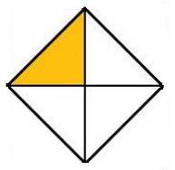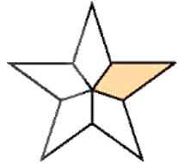
A B C
Câu 4. Số thích hợp điền vào dấu chấm là : 5m = … .cm
- 5 B. 5000 C. 500 D. 50

Câu 5. Gói mì chính cân nặng ….. g
- 50g  - 100g  - 150g | 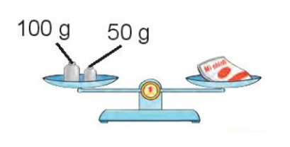
Câu 6. Thành phần cần tìm trong phép tính x 6 = 54 là:
- 60 B. 9 C. 324 D. 48
Câu 7. Trong hình bên có

- 2 góc vuông và 3 góc khộng vuông
- 3 góc vuông và 2 góc không vuông
- 4 góc vuông và 1 góc không vuông
- 1 góc vuông và 4 góc không vuông
II: TỰ LUẬN (6 điểm):
Câu 8.
251 x 3  …....…………  ………………  ………………  ……………....  ………………  ………………. | 627 : 4  …....…………  ………………  ………………  ……………....  ………………  ……………….  ……………… | 107 x 6  …....…………  ………………  ………………  ……………....  ………………  ……………….  ………………. | 740 : 5  …....…………  ………………  ………………  ……………....  ………………  ……………….  ………………

Câu 9. Tính:
- Điền số vào chỗ chấm  7m 3cm = …….cm | - 348g + 96g : 6  ……………………………….  ……………………………….  ……………………………….
Câu 10.
Buổi sáng cửa hàng bán được 30kg gạo. Số gạo buổi chiều bán được gấp 3 lần số gạo buổi sáng. Hỏi cả hai buổi cửa hàng đó bán được bao nhiêu ki-lô-gam gạo?
……………………………………………………………………………….
……………………………………………………………………………….
……………………………………………………………………………….
……………………………………………………………………………….
……………………………………………………………………………….
……………………………………………………………………………….
Câu 11.
Hãy vẽ thêm một đoạn thẳng vào hình bên để được 2 hình tam giác và 1 hình tứ giác.

ĐÁP ÁN VÀ BIỂU ĐIỂM
1.Phần trắc nghiệm ( 4 điểm):

Câu 1 | Câu 2 | Câu 3 | Câu 4 | Câu 5 | Câu 6 | Câu 7
C | A | B | D | C | B | B
0,5 điểm | 0,5 điểm | 0,5 điểm | 0,5 điểm | 0,5 điểm | 0,5 điểm | 1 điểm

2. Tự luận ( 6 điểm)
Câu 8: ( 2 điểm) Mỗi phép tính đúng được 0,5 điểm
251 x 3  251  x 3  753 | 627 : 4  627 4  22 156  27  3 | 107 x 6  107  x 6  642 | 740 : 5  740 5  24 148  40  0
Câu 9: ( 1 điểm) Mỗi phép tính đúng 0,5 điểm.
- Điền số vào chỗ chấm  7m 3cm = 703 cm | - 348g + 96g : 6  = 348 g + 16 g  = 364 g
Câu 10: 2 điểm
Bài giải
Buổi chiều cửa hàng bán được số ki-lô-gam gạo là:
30 x 3 = 90 (kg) (1đ)
Cả hai buổi cửa hàng đó bán được số ki-lô-gam gạo là:
30 + 90 = 120 (kg) (0,75đ)
Đáp số: 45 kg gạo ( 0,25đ)
Câu 11: 1 điểm

